KOSZTA JÓZSEF REJTVÉNY I.
Szitakötő 43.szám, 24-25.oldal
Oldd meg a keresztrejtvényt!
Koszta József festményeinek legkedveltebb témája az alföldi tanyavilág. A rejtvény fősorából megtudhatod annak a településrésznek a nevét, amely szeretett lakhelye közelében található és 1920 körül egy olajfestményének címéül és témájául választotta.

MEGHATÁROZÁSOK :
1. Itt festette általában a falusi élet jeleneteit.
2. Német város, tanulmányúton járt itt festőiskolában.
3. Egyik jellemző színe a kukaricatörő nőket ábrázoló képének.
4. Festő, mestere, festőiskolájában jelentős hatások érték ( Gyula)
5. Vízi közlekedési eszközök, olaszországi tanulmányútján gyakori témája.
6. természeti jelenség, poszteren található képének címéből.
7. Művésztelep helyszíne, fontos állomása festői fejlődésének.
8. Csongrád megyei város , kedvelt lakóhelye több mint 30 évig.
MEGFEJTÉS : _______________________________________________
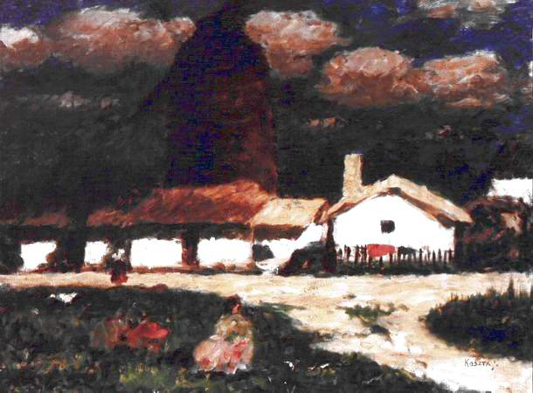

MEGFEJTÉS :

 |  | S | Z | A | B | A | D | B | A | N
M | Ű | N | C | H | E | N
 |  |  | P | I | R | O | S
 |  |  |  | B | E | N | C | Z | Ú | R
 |  | B | Á | R | K | Á | K
 |  |  | V | I | H | A | R
N | A | G | Y | B | Á | N | Y | A
 | S | Z | E | N | T | E | S

